**Διαβούλευση**

για την εφαρμογή τμηματικών κυκλοφοριακών ρυθμίσεων στα πλαίσια της υλοποίησης του Σχεδίου Βιώσιμης Αστικής Κινητικότητας του Δήμου Ηρακλείου που αφορούν το έργο ΄΄ ΑΣΤΙΚΗ ΑΝΑΠΛΑΣΗ ΠΕΡΙΞ ΠΛΑΤΕΙΑΣ ΑΓ.ΛΟΥΚΑ ‘’.

Ο Δήμος Ηρακλείου Αττικής, κατ΄ εφαρμογή της § 2 του άρθρου 79 του Ν.3463/06, καλεί σε δημόσια διαβούλευση τους αρμόδιους κοινωνικούς και επαγγελματικούς φορείς και ομάδες πολιτών, να καταθέσουν τις παρατηρήσεις και τις προτάσεις τους, για το παρακάτω θέμα :

*‘’Την εφαρμογή τμηματικών κυκλοφοριακών ρυθμίσεων στα πλαίσια της υλοποίησης του Σχεδίου Βιώσιμης Αστικής Κινητικότητας του Δήμου Ηρακλείου που αφορούν το έργο ΄΄ ΑΣΤΙΚΗ ΑΝΑΠΛΑΣΗ ΠΕΡΙΞ ΠΛΑΤΕΙΑΣ ΑΓ.ΛΟΥΚΑ ‘’.*

Το **Σχέδιο Βιώσιμης Αστικής Κινητικότητας** είναι ένα στρατηγικό σχέδιο που σχεδιάστηκε, για να ικανοποιήσει τις ανάγκες για την κινητικότητα των ανθρώπων και των επιχειρήσεων στις πόλεις και στα περίχωρά τους για μια καλύτερη ποιότητα ζωής. Επιδιώκει να δημιουργήσει ένα **βιώσιμο σύστημα αστικών μεταφορών** με την επίτευξη, τουλάχιστον, των ακόλουθων στόχων:

* **Εξασφάλιση της προσβασιμότητας** που παρέχεται από το δίκτυο μεταφορών σε όλους.
* **Βελτίωση της ασφάλειας** και της προστασίας.
* **Μείωση της ρύπανσης** του αέρα και της ηχορύπανσης, των εκπομπών του θερμοκηπίου και της κατανάλωσης ενέργειας.
* **Αύξηση της αποδοτικότητας** και του λόγου κόστους- αποτελεσματικότητας **των μεταφορών**, ανθρώπων και εμπορευμάτων.
* Συμβολή στην **ενίσχυση της ελκυστικότητας και της ποιότητας του αστικού περιβάλλοντος** και του αστικού σχεδιασμού.

**Οφέλη** από την υιοθέτηση και υλοποίηση του σχεδίου:

* Βελτίωση της ποιότητας ζωής
* Εξοικονόμηση κόστους και προσέλκυση επιχειρήσεων
* Βελτίωση υγείας και περιβάλλοντος
* Βελτιωμένη προσβασιμότητα
* Ορθή χρήση περιορισμένων πόρων
* Συμμετοχή εμπλεκόμενων φορέων και πολιτών
* Ποιοτικότερες και πληρέστερες μελέτες
* Αποτελεσματική εκπλήρωση νομικών υποχρεώσεων που πηγάζουν από το εθνικό και κοινοτικό δίκαιο
* Αυξημένη συνέργεια και συμπληρωματικότητα
* Στροφή προς μια νέα πολιτική αστικής κινητικότητας.

## Περιοχή Παρεμβάσεων

Η περιοχή παρεμβάσεων χωροθετείται πλησίον της Πλατείας του Αγ. Λουκά στον Δήμο Ηρακλείου Αττικής. Η προτεινόμενη αστική ανάπλαση αφορά (**Σχήμα 1**):

* Την οδό Μουστακλή, από Πίνδου έως Οδ. Ανδρούτσου, η οποία θα μετατραπεί σε οδό ήπιας κυκλοφορίας.
* Την οδό Οδ. Ανδρούτσου, η οποία θα μετατραπεί σε οδό ήπιας κυκλοφορίας.
* Την Ανώνυμη οδό, μεταξύ των οδών Φιξ και Πίνδου, η οποία θα λειτουργεί ως διάδρομος κίνησης οχημάτων κατοίκων και έκτακτης ανάγκης
* Την οδό Αγ. Λουκά, η οποία θα παραμείνει οδός ήπιας κυκλοφορίας, αλλά θα αναδιαμορφωθεί, ώστε να δημιουργηθούν νέες θέσεις στάθμευσης.
* Την οδό Αγ. Γεωργίου, από Εμμ. Ροΐδη έως Αγ. Λουκά, η οποία θα μετατραπεί σε οδό ήπιας κυκλοφορίας.
* Την οδό Αγ. Γεωργίου, από Λέλας Καραγιάννη έως Κ. Παλαμά, η οποία θα μετατραπεί σε οδό ήπιας κυκλοφορίας.
* Την οδό Απ. Παύλου, από Κρυστάλλη έως Αγ. Γεωργίου, η οποία θα μετατραπεί σε οδό ήπιας κυκλοφορίας.
* Την αναδιαμόρφωση της περιοχής του κόμβου στον οποίο συμβάλλουν οι οδοί Αγ. Λουκά, Αγ. Γεωργίου, Απ. Παύλου και Λέλας Καραγιάννη.

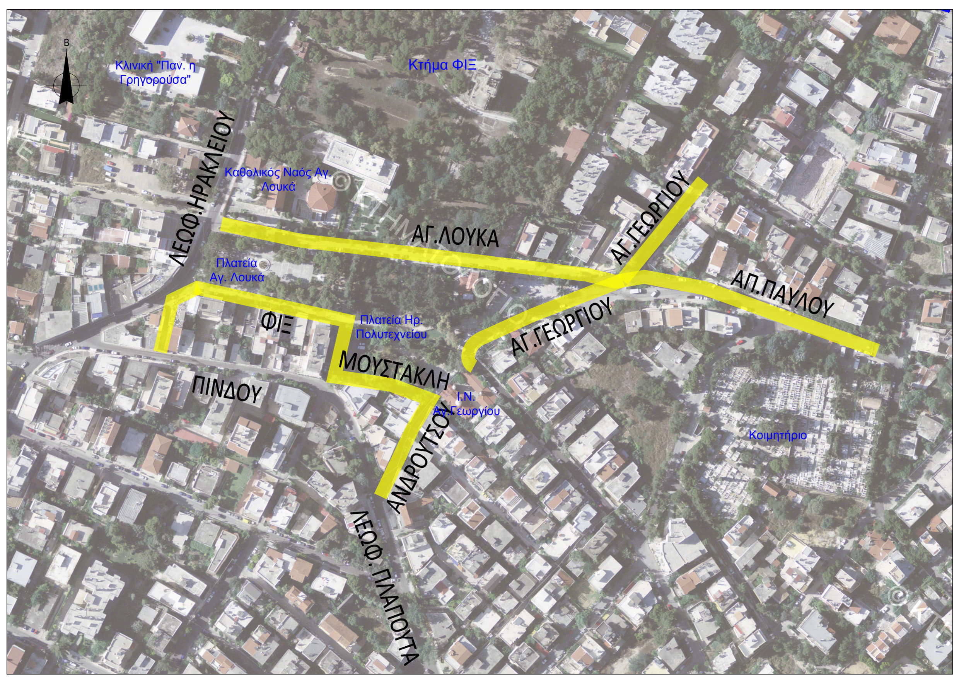**Σχήμα 1 Περιοχή παρεμβάσεων**

## Αντικείμενο – Στόχοι

Η διαμόρφωση των **οδών ήπιας κυκλοφορίας** περιλαμβάνει:

* **Tη δημιουργία ενιαίου καταστρώματος**, για τη μικτή κίνηση όλων των χρηστών της οδού (οχήματα, πεζοί, ποδήλατα) όπου αυτό είναι εφικτό. Σύμφωνα με τον ΚΟΚ, σε περιοχές κατοικίας που έχουν χαρακτηρισθεί και σημανθεί ως περιοχές ήπιας κυκλοφορίας εφαρμόζονται οι εξής ειδικοί κανόνες: α) Οι πεζοί μπορούν να χρησιμοποιούν το οδόστρωμα σε όλο το πλάτος του. Τα παιχνίδια επιτρέπονται. β) Οι οδηγοί πρέπει να προχωρούν με πολύ χαμηλή ταχύτητα, η οποία σε καμιά περίπτωση δε θα πρέπει να υπερβαίνει τα 20 χιλιόμετρα την ώρα. γ) Οι οδηγοί δεν πρέπει να θέτουν τους πεζούς σε κίνδυνο ούτε να συμπεριφέρονται με παρεμποδιστικό τρόπο. Αν είναι αναγκαίο πρέπει να σταματούν. δ) Οι πεζοί δεν πρέπει να εμποδίζουν χωρίς λόγο την κυκλοφορία των οχημάτων. ε) Απαγορεύεται η στάθμευση, εκτός από εκεί που επιτρέπεται από σήματα στάθμευσης. στ) Σε διασταυρώσεις, χρήστες της οδού που εξέρχονται από περιοχή κατοικίας πρέπει να παραχωρούν την προτεραιότητα στους άλλους χρήστες της οδού.
* **Tον σαφή καθορισμό του διαδρόμου κίνησης και των εσοχών στάθμευσης των οχημάτων με τη χρήση κατάλληλων υλικών επίστρωσης.** Όπου το επιτρέπει το πλάτος της οδού, διαμορφώθηκαν θέσεις στάθμευσης εκατέρωθεν του διαδρόμου κίνησης, για την ικανοποίηση των αναγκών στάθμευσης των περιοίκων.
* **Tην οριοθέτηση – δημιουργία συνθηκών ανεμπόδιστης πρόσβασης στις εισόδους** κατοικιών, καταστημάτων και χώρων στάθμευσης εκτός οδού.
* **Tην σαφή οριοθέτηση των θέσεων στάθμευσης οχημάτων με τη χρήση κατάλληλων υλικών.**
* **Τον εμπλουτισμό του αστικού τοπίου με ζώνες πρασίνου**
* **Τη χρήση των κατάλληλων υλικών σύμφωνα με τις** αρχές του βιοκλιματικού και ενεργειακού σχεδιασμού σε δημόσιο χώρο, με στόχο την εξοικονόμηση ενέργειας και την εξασφάλιση θερμικής, οπτικής και ακουστικής άνεσης για τους κατοίκους.

Η διαμόρφωση των **πεζοδρόμων** περιλαμβάνει:

* **Τη διαμόρφωση ελεύθερης ζώνης ελάχιστου πλάτους 3,50μ**, για την προσπέλαση οχημάτων εκτάκτου ανάγκης όπως πυροσβεστικά, ασθενοφόρα, οχήματα μεταφοράς ατόμων με αναπηρία, οχήματα τροφοδοσίας, μεταφοράς υλικών, κ.λπ. που παραμένει ακάλυπτη καθ’ ύψος σε όλο το μήκος και το πλάτος της.

# ΥΦΙΣΤΑΜΕΝΗ ΚΑΤΑΣΤΑΣΗ

Αναλυτικά, οι παρεμβάσεις αναπλάσεων αφορούν στις εξής οδούς:

* Ανώνυμη οδός, από Φιξ έως Πίνδου, μήκους περίπου 25μ. και επιφάνειας περίπου 110μ2
* Οδός Μουστακλή, από Πίνδου έως Οδ. Ανδρούτσου, μήκους περίπου 70μ. και επιφάνειας περίπου 440μ2
* Οδός Οδ. Ανδρούτσου, μήκους περίπου 70μ. και επιφάνειας περίπου 510μ2.
* Οδός Αγ. Λουκά, μήκους περίπου 220μ. και επιφάνειας περίπου 2050μ2.
* Οδός Αγ. Γεωργίου, από Εμμ. Ροΐδη έως Αγ. Λουκά, μήκους περίπου 70μ. και επιφάνειας περίπου 680μ2.
* Οδός Αγ. Γεωργίου, από Λ. Καραγιάννη έως Κ. Παλαμά, μήκους περίπου 850μ. και επιφάνειας περίπου 90μ2.
* Οδός Απ. Παύλου, από Κρυστάλλη έως Αγ. Γεωργίου, μήκους περίπου 120μ. και επιφάνειας περίπου 2390μ2.

Σήμερα, οι προαναφερθείσες οδοί, εκτός της οδού Αγ. Λουκά, είναι διαμορφωμένες με ασφαλτοστρωμένο οδόστρωμα και πεζοδρόμια κατασκευασμένα από τσιμεντένιες πλάκες πεζοδρομίου. Τα πεζοδρόμια αυτά δεν διαθέτουν επαρκές πλάτος για την εξυπηρέτηση των πεζών παρά το γεγονός ότι δεδομένων των κοινόχρηστων χώρων και των χρήσεων της περιοχής, συγκεντρώνεται καθημερινά πλήθος κατοίκων. Η οδός Αγ. Λουκά, είναι σήμερα διαμορφωμένη οδός ήπιας κυκλοφορίας, με επίστρωση από κυβόλιθο και πεζοδρόμια από κυβόλιθο και τσιμεντένιες πλάκες πεζοδρομίου.

# ΠΡΟΤΑΣΗ

Στόχος της πρότασης αυτής είναι να δημιουργηθούν οι υποδομές για περπάτημα και ποδηλασία, καθιστώντας την περιοχή ελκυστική και φιλική για τον κάτοικο και τον επισκέπτη.

**Με τη νέα κυκλοφοριακή οργάνωση, δημιουργείται μία Ζώνη ήπιας κυκλοφορίας στην περιοχή πλησίον της Πλατείας του Αγ. Λουκά,** η οποία περιλαμβάνει πεζοδρομημένα τμήματα και οδούς ήπιας κυκλοφορίας, σύμφωνα με τις προδιαγραφές και τις επιταγές του βιοκλιματικού σχεδιασμού.

**Πεζόδρομοι**

* **Διαμορφώνονται με τέτοιο τρόπο ώστε να υπάρχει ελεύθερη ζώνη πλάτους 3,50μ**, για την προσπέλαση οχημάτων των κατοίκων σε χώρους στάθμευσης εντός των ιδιοκτησιών τους, οχημάτων εκτάκτου ανάγκης όπως, πυροσβεστικά και ασθενοφόρα, οχήματα μεταφοράς ατόμων με αναπηρία, οχήματα τροφοδοσίας, μεταφοράς υλικών, κ.λπ. Η ζώνη αυτή θα παραμένει ελεύθερη εμποδίων τόσο καθ’ ύψος, όσο και σε όλο το μήκος και πλάτος της.
* Οι **επιστρώσεις θα γίνουν με κυβόλιθους περιέχοντες ψυχρά υλικά** (cool materials), γκρι χρώματος στην ελεύθερη ζώνη και κίτρινου χρώματος στο υπόλοιπο τμήμα. Οι κυβόλιθοι θα εδράζονται σε πλάκα πάχους 10εκ. από οπλισμένο σκυρόδεμα C20/25 με πλέγμα #Τ131. Η οριοθέτηση της ελεύθερης ζώνης από το υπόλοιπο τμήμα του πεζοδρόμου κατασκευάζεται στερεό εγκιβωτισμού.
* Προβλέπεται επίσης η τοποθέτηση αστικού εξοπλισμού και φυτεύσεις πρασίνου.

**Οδοί ήπιας κυκλοφορίας**

* Εξυπηρετούν κατά βάση την πρόσβαση στις παρόδιες ιδιοκτησίες, με **χαμηλές ταχύτητες** (20-30 χλμ/ώρα) και επιτρέπουν την αρμονική συνύπαρξη πεζών, ποδηλατιστών και οχημάτων.
* Θα διαθέτουν τα εξής **γεωμετρικά χαρακτηριστικά**:
  + Τα πεζοδρόμια θα λειτουργούν ως διάδρομοι πρόσβασης στις ιδιοκτησίες και όχι ως πεζοδρόμια, καθώς οι πεζοί θα μπορούν να κινούνται σε όλο το πλάτος της εκάστοτε οδού. Θα είναι ομοεπίπεδα με το κατάστρωμα κυκλοφορίας.
  + Το πλάτος κυκλοφορίας των οχημάτων διαμορφώνεται από 3.00μ έως 3.75μ.
  + Δημιουργούνται εσοχές πλάτους 2.00μ για την εξυπηρέτηση των αναγκών στάθμευσης.
* Οι **επιστρώσεις θα γίνουν με κυβόλιθους περιέχοντες ψυχρά υλικά** (cool materials), γκρι χρώματος στον διάδρομο κυκλοφορίας ΙΧ, ποδηλατών και πεζών, κόκκινου χρώματος στη ζώνη στάθμευσης και κίτρινου χρώματος στον διάδρομο πρόσβασης στις ιδιοκτησίες, εκτός αν οριστεί διαφορετικά από την Τεχνική Υπηρεσία του Δήμου. Οι κυβόλιθοι εμβαπτισμένοι σε άμμο θα εδράζονται σε πλάκα πάχους 10εκ. από οπλισμένο σκυρόδεμα C20/25 με πλέγμα #Τ131. Για τον διαχωρισμό - οριοθέτηση του καταστρώματος κυκλοφορίας και στάθμευσης από τον διάδρομο πρόσβασης στις ιδιοκτησίες, κατασκευάζεται κράσπεδο-ρείθρο από πρόχυτο κράσπεδο.

Στο συνημμένο **Σχέδιο ΣΧ-1** παρουσιάζονται οι προτεινόμενες γεωμετρικές διαμορφώσεις για την ανάπλαση των οδών και στο **Σχέδιο ΣΧ-2** οι τυπικές διατομές.

Στο πλαίσιο του βιοκλιματικού σχεδιασμού, θα πραγματοποιηθούν νέες φυτεύσεις δένδρων και θάμνων. Η φύτευση θα γίνει σε κατάλληλα διαμορφωμένες θέσεις στα πεζοδρόμια. Οι εργασίες εγκατάστασης φυτικού υλικού αφορούν στα εξής:

1. Εκσκαφή λάκκων και απομάκρυνση μεμονωμένων κατασκευών από άοπλο ή οπλισμένο σκυρόδεμα - απομάκρυνση μπάζων.
2. Συμπλήρωση των προς φύτευση χώρων με φυτική γη και έπειτα στην επιφάνεια με κηπευτικό χώμα. Για την πλήρωση των λάκκων δεν χρησιμοποιούνται προϊόντα καθαίρεσης.
3. Μόρφωση της επιφάνειας του εδάφους και προσθήκη βελτιωτικών.
4. Φυτεύσεις δέντρων και θάμνων κατ’ επιλογή της Υπηρεσίας.

Σε ό,τι αφορά στα ηλεκτρολογικά, θα πραγματοποιηθούν ηλεκτρομηχανολογικές εργασίες για νέο δίκτυο οδοφωτισμού με φωτιστικά LED νέας τεχνολογίας, ώστε να επιτευχθεί η μέγιστη δυνατή εξοικονόμηση ενέργειας.

Επίσης, θα τοποθετηθεί νέος αστικός εξοπλισμός που θα περιλαμβάνει παγκάκια , κάδους απορριμμάτων και προστατευτικά εμπόδια για την αποτροπή της παράνομης στάθμευσης.

Συνολικά, η επέμβαση θα γίνει με την όσο δυνατόν μικρότερη όχληση των όμορων ιδιοκτησιών διατηρώντας την πρόσβαση στις υπάρχουσες θέσεις στάθμευσης εντός των οικοπέδων. Επισημαίνεται ότι κατά το σχεδιασμό δόθηκε ιδιαίτερη προσοχή στα εξής:

* Στην τήρηση του υφιστάμενου ρυμοτομικού σχεδίου (οικοδομικές και ρυμοτομικές γραμμές).
* Λήφθηκαν υπόψη τα δίκτυα Ο.Κ.Ω. (ύδρευσης, αποχέτευσης, κιβώτια ΟΤΕ, ΔΕΗ, φυσικού αερίου και ηλεκτροφωτισμού-πίλαρ).
* Λήφθηκαν υπόψη τα κανάλια και οι εσχάρες. Όπου απαιτηθεί θα γίνει η κατάλληλη μετατόπιση του φρεατίου.

**ΣΥΝΗΜΜΕΝΑ : 1. ΣΧ1 ΓΕΩΜΕΤΡΙΚΕΣ ΔΙΑΜΟΡΦΩΣΕΙΣ**